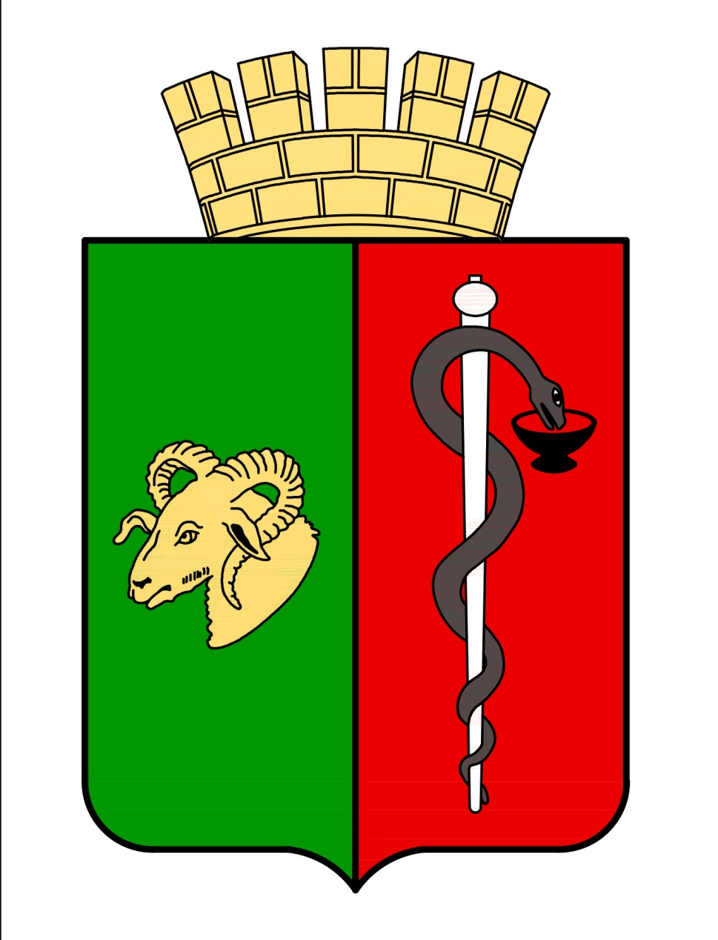


РЕСПУБЛИКА КРЫМ
ЕВПАТОРИЙСКИЙ ГОРОДСКОЙ СОВЕТ
Р Е Ш Е Н И Е
II созыв
Сессия №15
03.07.2020 г. Евпатория №2-15/10

О внесении изменений в Положение о представлении лицами, замещающими муниципальные должности в муниципальном образовании городской округ Евпатория Республики Крым сведений о доходах, расходах, об имуществе и обязательствах имущественного характера, утвержденное решением Евпаторийского городского совета Республики Крым от 06.04.2016 № 1-33/2

В соответствии со ст. 35 Федерального закона от 06.10.2003 № 131-ФЗ «Об общих принципах организации местного самоуправления в Российской Федерации», Федеральным законом от 25.12.2008 № 273-ФЗ «О противодействии коррупции», Указом Президента Российской Федерации от 18.05.2009 № 558 «О представлении гражданами, претендующими на замещение государственных должностей Российской Федерации, и лицами, замещающими государственные должности Российской Федерации, сведений о доходах, об имуществе и обязательствах имущественного характера», Указом Президента Российской Федерации от 15.01.2020 № 13 «О внесении изменений в некоторые акты Президента Российской Федерации», Уставом муниципального образования городской округ Евпатория Республики Крым, -

городской совет РЕШИЛ:

- Внести в Положение о предоставлении лицами, замещающими муниципальные должности в муниципальном образовании городской округ Евпатория Республики Крым сведений о доходах, расходах, об имуществе и обязательствах имущественного характер (далее – Положение), утвержденное решением Евпаторийского городского совета Республики Крым от 06.04.2016 № 1-33/2, следующие изменения:
а) абзац третий пункта 2 изложить в следующей редакции:
«Сведения о доходах, об имуществе и обязательствах имущественного характера представляются по утвержденной Президентом Российской Федерации форме справки, заполненной с использованием специального программного обеспечения "Справки БК", размещенного на официальном сайте Президента Российской Федерации, ссылка на который также размещается на официальном сайте федеральной государственной информационной системы в области государственной службы в информационно-телекоммуникационной сети "Интернет.»;
б) пункт 6 дополнить абзацем третьим следующего содержания:
«Сведения о доходах, об имуществе и обязательствах имущественного характера, представленные в соответствии с настоящим Положением лицом, замещающим муниципальную должность, при наделении полномочиями по должности (назначении, избрании на должность), а также представляемые им ежегодно, и информация о результатах проверки достоверности и полноты этих сведений приобщаются к личному делу лица, замещающего муниципальную должность. Указанные сведения также могут храниться в электронном виде.».
2. Настоящее решение вступает в силу с 1 июля 2020 года и подлежит обнародованию на официальном сайте Правительства Республики Крым – http://rk.gov.ru в разделе: муниципальные образования, подраздел – Евпатория, а также на официальном сайте муниципального образования городской округ Евпатория Республики Крым - http://my-evp.ru в разделе Документы, подраздел – Документы городского совета в информационно - телекоммуникационной сети общего пользования.
3. Контроль за выполнением настоящего решения возложить на комитет Евпаторийского городского совета Республики Крым по вопросам местного самоуправления, нормотворческой деятельности и регламента.

Председатель
Евпаторийского городского совета О.В. Харитоненко

